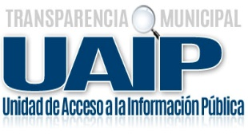
Alcaldía Municipal de Sensembra, Departamento
De Morazán, El Salvador, C.A.
Tel. 2619-9400. Email: uaipsensembra@gmail.com

ACTA DE INEXISTENCIA

La Alcaldía Municipal de Sensembra, comunica a la población en general, lo siguiente:

En el marco del cumplimiento de la Ley de Acceso a la Información Pública, todas las instituciones del Estado, estamos obligadas a poner a disposición de los usuarios, la información que se genera, gestiona o administra, como resultado del quehacer diario de la administración pública.
En este contexto, se determina que de conformidad a lo señalado en el Art. 17 que literalmente dice, que debe publicarse: "Informe anual de rendición de cuentas". Por lo anterior, el informe anual de rendición de cuentas, es de carácter inexistente dentro de nuestra institución, con base al art. 73 de la LAIP, en vista que, para el año 2020, no se realizó rendición de cuentas.
Y no habiendo más que hacer constar, firmo y sello la presente acta de inexistencia, en el municipio de Sensembra, a los treinta y un días del mes de diciembre del año dos mil veinte. -

Delmi Nohemi Pérez Vásquez
Oficial de Información
Alcaldía Municipal de Sensembra

